HT-140SC系列双柱电脑式万能材料试验机
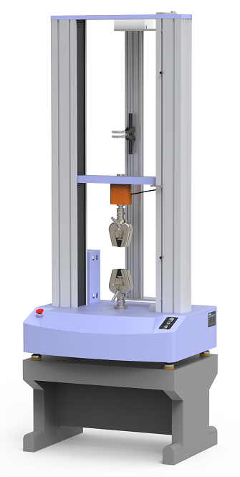
该系列电脑控制试验机由宏拓仪器设计制造，融汇采用了当前主流的速度控制技术，主要零件采用进口品牌公司生产的零部件，致使本系列产品拥有长期高可靠的稳定性与精准度，运行平稳，寿命长等特点。该系列主要用于负荷低于20kN的材料试验，功能应用覆盖大部份产品的测试，是各工厂、科研单位、质检机构进行力学检测的理想仪器。

它具有更宽广准确的加载速度和测力范围，对载荷、变形、位移的测量和控制有更高的精度和灵敏度，具有应力-应变、力量-位移、力量-时间、强度-时间等模式功能；可求出最大力值、抗拉强度、弯曲强度、压缩强度、弹性模量、断裂延伸率、屈服强度等参数，适用于拉伸、压缩、剥离、撕裂、剪切等力学性能试验及分析。该拉力机采用高速DSP平台，具有高集成度、强大的控制、数据处理能力、高可靠性的特点；自适应PID算法的全数字、闭环（力、变形、位移）控制系统，实现力、位移全数字闭环控制，各控制环间可自动切换，并在各方式间切换时实现无冲击平滑过渡。
应用行业：
金属材料；航空航天；粉末冶金；磁性材料、陶瓷制造；橡胶塑料；计量质检；商检仲裁；技术监督部门；高等院校；科研实验所；基础材料实验室；冶金钢铁；机械制造；电子电器；汽车生产；纺织化纤；电线电缆；包装材料和食品；仪器仪表；医疗器械；石油化工；民用核能；能源电池；基础材料；特种材料等领域。

应用产品包括：
》中等强度金属  》烧结制品  》摩擦材料  》橡胶  》塑料  》薄膜  》纤维和细线  》粘合剂 | 》泡沫材料  》胶带  》弹性体  》接插件  》生物材料  》木制品和纸产品  》金属箔  》金属丝 | 》含油轴承  》陶瓷  》零部件  》紧固件  》复合材料
本机依据GB/T2611试验及通用技术条件和《电子式万能试验机》GB/T 16491-2008/标准制造；
符合GB/T 2792、 JB/T2872、GB/T10424、GB/5319等相关标准；
本机依据GB/T12160和GB/T16825进行检定和验收；
主要特点：
- 本机适用范围广泛  - 功能强大，满足大部分力学性能试验  - 操作方便，任何人皆可轻易操作  - 免维护的品牌交流伺服电机和伺服器  - 精密预载荷滚珠丝杠  - 运行平稳，可靠性强，坚固耐用  - 测量准确高，通过第三方检测机构认证  - 高速率，低振动，低噪音的伺服电机驱动  - 多语种应用功能，适应不同的国别使用 | - 具有抗拉、抗弯、抗压、抗折、黏着、撕裂、剥离、伸长率等测试模式功能  - 具有应力-应变、力量-位移、力量-时间、强度-时间等多种曲线模式  - 自动计算最大力、最小力、平均力、最大变形、伸长率、强度等功能  - 具有灵活的、曲线图、数据表、报告书查看和打印功能  - 具有测试完成后自动返回至测试起始的自动归位功能  - 具有机械行程开关；急停开关；过流，过压，欠流，欠压，漏电过载保护；软件过载保护；断点停机保护等多重保护装置  - 选购：小变形金属引伸计，大变形引伸计

技术指示说明：
品牌 |  |  | Hongtuo宏拓
型号 |  |  | HT-140SC
细分型号 |  |  | -002 | -005 | -01 | -02 | -05 | -1 | -2 | -5 | -10 | -20 | -30 | -50
容量 | KN |  | 0.02 | 0.05 | 0.1 | 0.2 | 0.5 | 1 | 2 | 5 | 10 | 20 | 30 | 50
容量 | KG |  | 2 | 5 | 10 | 20 | 50 | 100 | 200 | 500 | 1000 | 2000 | 3000 | 5000
容量 | lb |  | 4 | 11 | 22 | 44 | 110 | 220 | 440 | 1102 | 2204 | 4409 | 6613 | 11023
单位切换 |  |  | G、Kg、lb、N、KN
位移单位切换 |  |  | Inch cm mm
试验机级别 |  |  | 0.5级
有效测力范围 |  |  | 0.4％～100％FS
力值精度 |  |  | 示值的±0.5%以内
力值分解度 |  |  | 1/300 000
位移分解度 |  |  | 0.001mm
位移精度 |  |  | 示值的±0.5%以内
变形测量范围 |  |  | 0.2%～100%FS
变形示值精度 |  |  | 示值的±0.5%以内
大变形测量范围 |  |  | 1000mm（选购）
大变形分辨力 |  |  | 0.01mm（选购）
大变形示值误差极限 |  |  | 示值的±0.5%以内（选购）
最大试验速度 |  |  | 500mm/min；选购最大1000mm/min
最小试验速度 |  |  | 0.1mm/min
速度精度 |  |  | 示值的±0.5%以内
横梁行程  测量高度 |  | 标准 | 无夹具试验行程：1330mm；有夹具试验行程：800mm
有效宽度 |  | 标准 | 420mm
夹具配置 |  |  | 拉力夹具一组；可选购其它夹具
返回方式 |  |  | 手动或自动两种选择，试验结束后自动返回或手动返回初始位置
停机方式 |  |  | 1、最大断裂值自动停机 2、上下限安全设定停机
安全装置 |  |  | 1、机械行程开关保护 2、急停开关紧急制动
超载保护 |  |  | 超过负荷100％，机器自动保护
附件 |  |  | 电源线1条；测试软件程序光盘1个；数据线1条；说明书1份；合格证1份
选购配件 |  |  | 防飞溅装置(防护门）；电脑；打印机；小变形金属引伸计，大变形引伸计，底座；
电源电压 |  |  | 220V.AC/ 50HZ; (可依国别选择110V.AC/60HZ)
主机尺寸 / 重量 |  |  | 标准机型：长L*宽W*高H:800mm*550mm*1700mm / 约185KG  含底座机型：长L*宽W*高H:800mm*550mm*2100mm / 约205KG
包装尺寸 / 重量 |  |  | 标准机型：长L*宽W*高H:900mm*650mm*1800mm / 约220KG  底座：长L*宽W*高H:900mm*650mm*620mm / 约50KG

